Temat: Pozycjonowanie atrybutem position.
Pozycjonowanie pozwala zdefiniować położenie elementów na stronie internetowej. Elementy można rozmieszczać nie tylko względem brzegów strony, ale równie dem jej poszczególnych elementów. Można również umieszczać elementy tak,że będzie przykrywał inny.
Do pozycjonowania elementów służy atrybut position.
selektor { position: rodzaj; parametry; }
Rodzaj określa sposób pozycjonowania elementu i może przyjmować następujące wartości:
- static — przywraca normalne pozycjonowanie elementu. Jest to wartość przydatna wtedy, gdy wcześniej (np. w arkuszach stylów) została podana deklaracja pozycjonowania tego typu elementów. Użycie w definicji stylu inline dla wybranego elementu deklaracji position: static zniesie tę deklarację dla danego elementu.
- relative (inaczej: pozycjonowanie względne) — pozwala przesunąć wybrany element w inne miejsce w stosunku do położenia pierwotnego. Poprzez ustawienie parametrów można określać sposób przesunięcia.
- absolute — pozwala przesunąć wybrany element w inne miejsce względem brzegów strony, bloku lub ramki (jeżeli element został umieszczony w bloku lub w ramce). Poprzez ustawienie parametrów można określić sposób przesunięcia. Element zostanie umieszczony „na sztywno" w miejscu określonym przez parametry.
- fixed — działa podobnie do pozycjonowania absolutnego. Różnica polega na tym, że pozycjonowanie fixed ustala położenie elementu zawsze względem krawędzi okna przeglądarki. Tak pozycjonowany element jest nieruchomy przy przewijaniu strony (jest przez cały czas widoczny w tym samym miejscu).
Jako parametr należy podawać:
- left: wartość — przesunięcie o określoną wartość w stosunku do lewej krawędzi położenia pierwotnego;
- top: wartość — przesunięcie o określoną wartość w stosunku do górnej krawędzi położenia pierwotnego;
- right: wartość — przesunięcie o określoną wartość w stosunku do prawej krawędzi położenia pierwotnego;
- bottom: wartość — przesunięcie o określoną wartość w stosunku do dolnej krawędzi położenia pierwotnego.
Można łączyć ze sobą różne parametry. Trzeba jednak pamiętać o tym, że parametr left ma pierwszeństwo przed right, a parametr top ma pierwszeństwo przed bottom.
Wartość parametru parametr oznacza określoną odległość od podanej krawędzi; odległość ta powinna być podawana w jednostkach długości. Wpisanie wartości ujemnej spowoduje przesunięcie w stronę przeciwną. Można użyć słowa auto, aby ustawić wartość domyślną.

Zasada pozycjonowania CSS
Wyobraź sobie okno przeglądarki jako zbiór koordynatów:
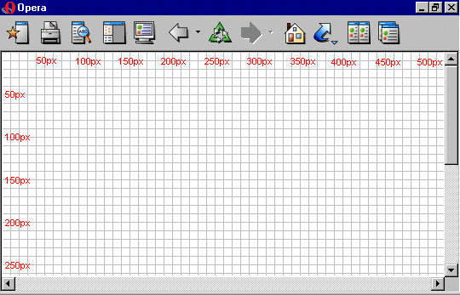
Zasada pozycjonowania CSS mówi że możesz umieścić element gdziekolwiek chcesz w zbiorze koordynatów.
Powiedzmy że chcemy przemieścić gdzieś nagłówek. Dzięki modelowi blokowemu nagłówek pojawi się następująco:

Jeżeli chcesz umieścić nagłówek 100px od góry oraz 200px od lewej strony obramowania dokumentu, wykorzystaj następujący kod CSS:

h1 {
position:absolute;
top: 100px;
left: 200px;
}

Rezultat będzie następujący :
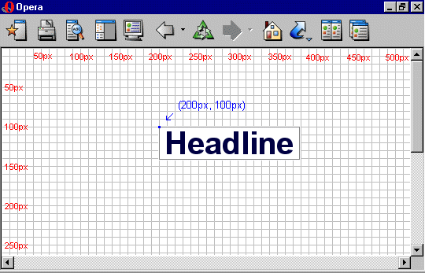
Jak widzisz, pozycjonowanie CSS jest bardzo precyzyjną techniką układania elementów. Jest to o wiele łatwiejsze niż wykorzystywanie tabel, przeźroczystych obrazków lub czegokolwiek innego.
Pozycjonowanie absolutne
Element pozycjonowany absolutnie nie zabiera miejsca w dokumencie. To oznacza że jego obecność nie zmienia ułożenia innych elementów.
Aby element pozycjonować absolutnie, właściwość position ustawiamy na wartość absolute. Możesz następne użyć właściwości left, right, top, oraz bottom aby ustawić pozycję elementu.
Jako przykład pozycjonowania absolutnego, wybraliśmy 4 bloki, każdy w jednym rogu dokumentu:
#box1 {
position:absolute;
top: 50px;
left: 50px;
}

#box2 {
position:absolute;
top: 50px;
right: 50px;
}

#box3 {
position:absolute;
bottom: 50px;
right: 50px;
}

#box4 {
position:absolute;
bottom: 50px;
left: 50px;
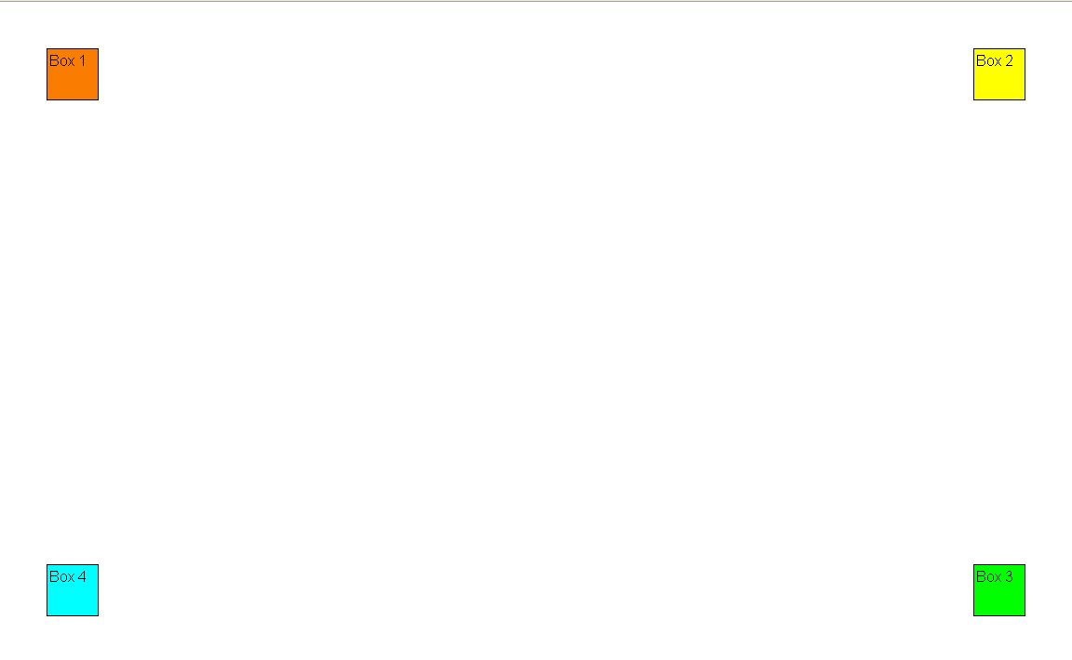
}

Pozycjonowanie relatywne
Aby pozycjonować element relatywnie, ustaw właściwość position na wartość relative. Różnica między pozycjonowaniem absolutnym i relatywnym jest taka, że pozycja jest kalkulowana w inny sposób.
Pozycja elementu który jest pozycjonowany relatywnie obliczana jest na podstawie oryginalnej pozycji w dokumencie. To oznacza, że przesuwasz element w prawo, lewo, dół lub w górę. Tym sposobem, element nadal zajmuje miejsce w dokumencie tam gdzie jest jego oryginalna pozycja.
Jako przykład takiego pozycjonowania, spróbujemy przedstawić trzy obrazki pozycjonowane relatywnie względem ich oryginalnego położenia. Zauważ jak elementy zostawiają puste miejsce w ich oryginalnym położeniu:

#dog1 {
position:relative;
left: 350px;
bottom: 150px;
}
#dog2 {
position:relative;
left: 150px;
bottom: 500px;
}

#dog3 {
position:relative;
left: 50px;
bottom: 700px;
}

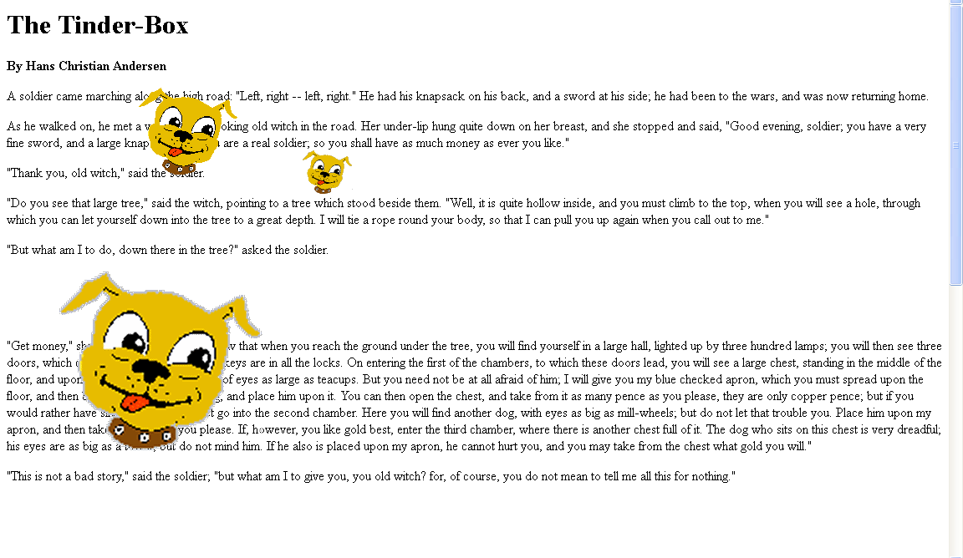
Istotną właściwością pozycjonowania relative jest to, że na stronie pozostaje przestrzeń po przesuniętym obiekcie. Działa więc ono tak, jakby obiekt został wrysowany w swoim naturalnym położeniu, a dopiero potem „wycięty” ze strony i przesunięty w nowe miejsce. Ten sposób pozycjonowania nie nadaje się więc do większych zmian w układzie strony, bo miejsca po „wyjętych” obiektach nie zostaną zapełnione przez obiekty następne (chyba, że je także przesuniemy sposobem relative, ale z kolei pozostaną miejsca po tych przesuniętych itd.). Jeśli natomiast chcemy dokonać drobnej korekty położenia obiektu nie wpływającej na położenie innych elementów, to position:relative jest metodą znakomitą.

Przykład 2.83
h1 { position: absolute; top: 100px; left: 200px; }
img { position: relative; left: 350px; bottom: 150px; }
div {position: fixed; top: 20px; right: 100px; border: dotted 1px; padding: 5px; background-color: yellow; }

Przezroczystość
Przy użyciu atrybutu opacity można zdefiniować przezroczystość dla elementów wstawianych na stronę.
selektor { opacity: nieprzezroczystość; }
Nieprzezroczystość to liczba z przedziału od 0,0 do 1, 0.
0 oznacza całkowitą przezroczystość, 1 — brak przezroczystości.
Zdefiniowany poziom przezroczystości jest nadawany wszystkim elementom znajdującym się wewnątrz określonego elementu. Przezroczystości elementów wewnętrznych nie można zmniejszyć (np. nie mogą one stać się zupełnie nieprzezroczyste), ale można im nadać większą przezroczystość w stosunku do elementu zewnętrznego.

Ćwiczenie 16.
Wykorzystując poznane narzędzia do pozycjonowania elementów, zaprojektuj stronę w której rogach będą rozmieszczone cztery zdjęcia. Tylko lista z prawej strony ma być elementem nieruchomym w czasie przewijania zawartości witryny (zrzut poniżej). Możesz skorzystać z obrazy/bocian.jpg
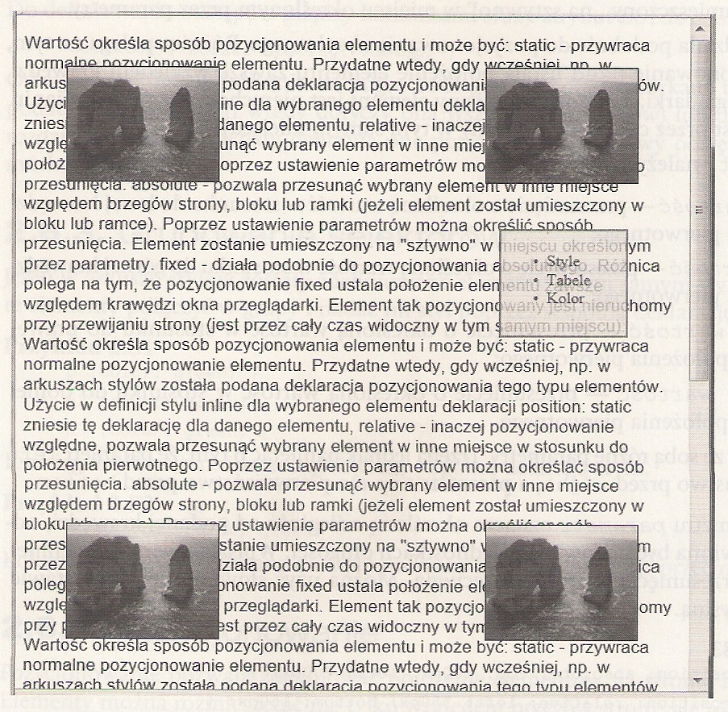
Ćwiczenie 17.
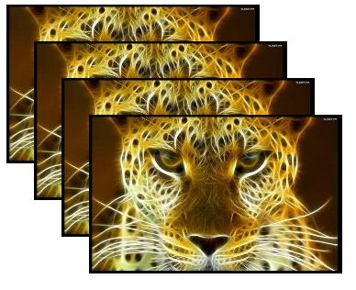
Wykorzystując pozycjonowanie np. absolutne, ułóż zdjęcia i stronie podobnie jak na rysunku 2.36.
Rysunek 2.36 Przykładowe położenie elementów na stronie uzyskane w wyniku pozycjonowania.

Nakładanie elementów (warstwy)
Gdy kilka elementów nachodzi na siebie, to można określić, w jaki sposób będą one nakładane. Służy do tego atrybut position. Nakładającym się elementom można nadać numer (z-index) i zastosować regułę, że elementy z wyższym numerem będą nakładane na te z numerem niższym (rysunek 2.37).
selektor { position: rodzaj; parametry; z-index: numer; }

Ćwiczenie 18.
Zmodyfikuj kod z poprzedniego ćwiczenia, tak aby uzyskać efekt widoczny na rysunku 2.37.
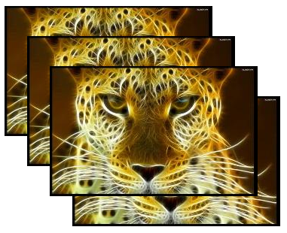
Rysunek 2.37. Zmiana kolejności elementów

Wyrażenie position: rodzaj; parametry; określa parametry pozycjonowania.

Numer mówi o kolejności nakładania pozycjonowanych elementów. Element, któremu nadamy numer 1, znajdzie się na samym spodzie i będzie zakryty przez inne elementy.
Przykład 2.84
#blok3 {position: relative; left: 120px; top: -160px; z-index: 4; }

Poprawnie interpretowane są również wartości ujemne.

Obcinanie elementu
Do wycięcia z elementu jego fragmentu w kształcie prostokąta służy atrybut position: absolute; clip: rect; z odpowiednimi parametrami.
selektor { position: absolute; clip: rect(góra, prawo, dół, lewo ); }

Wartości: góra, prawo, dół, lewo, oznaczają współrzędne wyciętego prostokąta. Wartości te są określane względem lewego górnego rogu elementu. Powinny być podawane w jednostkach długości. Można używać określenia auto, co oznacza pominięcie cięcia z danej strony.

Polecenie kadrowania pozwala przycinać obraz, kolejno - góry, prawej strony, dołu i lewej strony (pozycje linii tnących liczone zawsze od góry, od lewej). Jest to obecnie możliwe jedynie dla pozycji absolutnej - position:absolute. Wycinkiem może być jedynie prostokąt rect.

Na ilustracjach pokazujemy oryginał i obraz wykadrowany. Wartości określają de facto rogi prostokąta: górny-prawy i dolny-lewy.
<img src="../grafika/ami.gif" width="80" height="114" alt="Ami" style="position:absolute; top:px;">
<img src="../grafika/ami.gif" width="80" height="114" alt="Ami" style="position:absolute; top:0px; left:100px; clip:rect(20px 60px 114px 0px);">
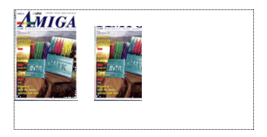
Jak widzimy niżej, prawy górny róg ma koordynaty 20px (od góry) i 60px (od lewej), oczywiście w odniesieniu do absolutnej pozycji kadrowanej ilustracji, a lewy dolny róg ma koordynaty 114px (od góry) i 0px (od lewej)

Ćwiczenie 19.
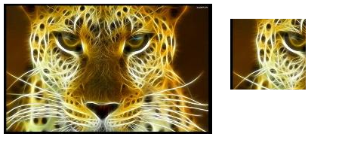
Wykorzystując powyższe właściwości służące do obcinania np. obrazu utwórz stronę podobną do zrzutu.

